4 数据库结构设计

4.1数据库需求分析

用户的需求具体体现在各种信息的提供、保存、更新和查询方面，这就要求数据库结构能充分满足各种信息的输入和输出。收集基本数据，数据结构以及数据处理的流程，组成一份详尽的数据库。设计如下所示的数据项和数据结构。

1.用户角色数据实体:用户角色（用户、管理员）。

2.用户数据实体:用户名、用户密码、用户头像、用户手机号。

3.产品数据实体:所属产品类别、产品名、产品数量、产品较上个月的变化率、产品所占的比率、产品总金额、产品的更新时间。

4.产品分类数据实体:产品分类名称、产品分类列表更新时间。

5.我的客户数据实体:客户名称、客户手机号、客户头像。

以上的实体都是基本的数据实体。

由于操作模块的名称对应该权限，在程序初始化时这些数据都应该添加，购买基金产品为目的进行基金等产品的管理，因此还要包括如下的几个数据实体:

6.用户-角色数据表:用户编号、角色编号。

7.用户-产品数据表:用户编号、产品编号。

8.用户-客户数据表:用户编号、客户编号。

4.2数据库概念结构设计

根据需求分析的数据项和数据结构，可以规划出学院实体、教师实体、学生实体等各

实体的E_R图。具体如下图所示。

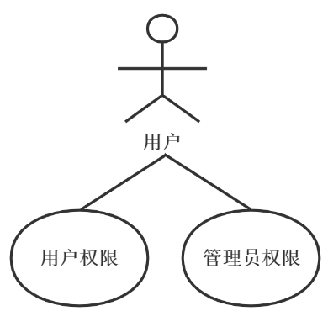

图4.2.1 用户角色实体E_R图

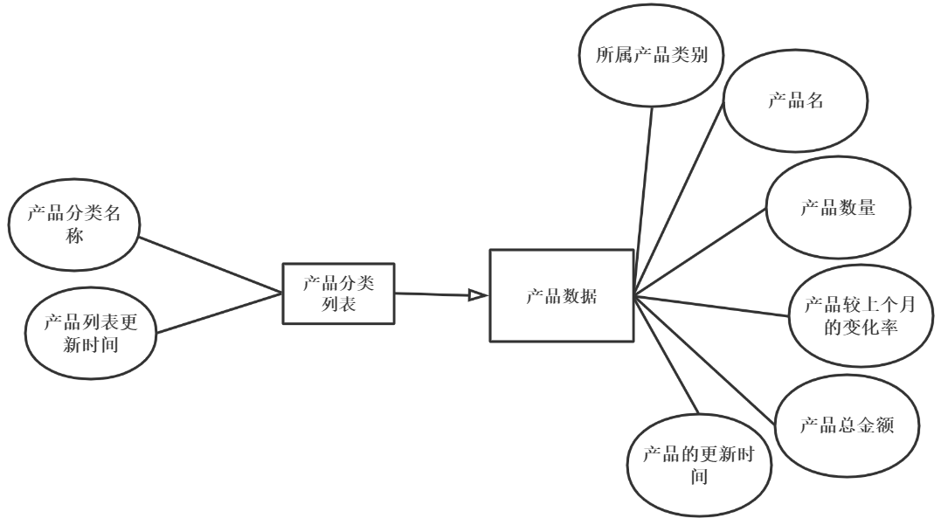

图4.2.2 产品列表-产品实体E_R图

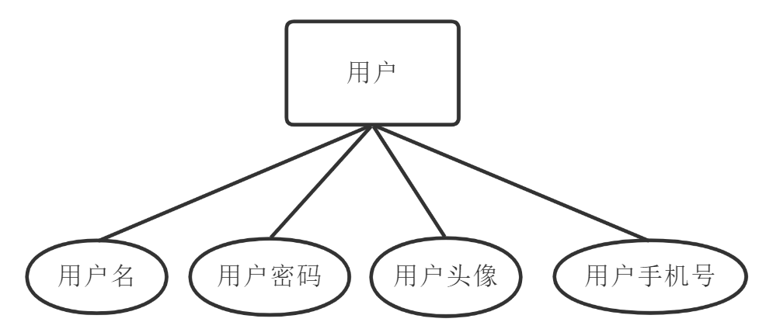

图4.2.3 用户实体E_R图

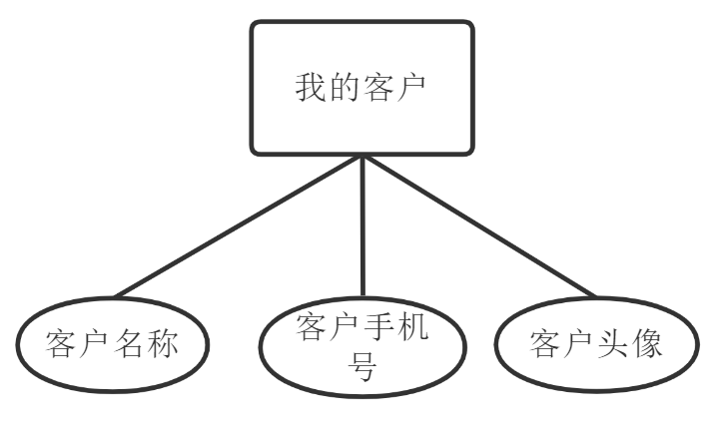

图4.2.4 我的客户实体E_R图

4.3数据逻辑结构设计

将数据概念结构设计转化为SQL SERVER 2005 数据库系统所支持的实际数据库模型，就是数据库的逻辑结构。在实体以及实体之间的关系基础上，形成数据库中的表格以及各个表格之间的关系。新财道管理系统数据库中的各个表格的设计思想如下。

1.管理员进行基础信息的管理时，包括用户、角色、产品信息、列表等的管理，因此要包括四个数据实体。根据前面的分析可知，这四个实体要描述的信息分别为:

2.用户角色数据实体:用户角色（用户、管理员）。

3.用户数据实体:用户名、用户密码、用户头像、用户手机号。

4.产品数据实体:所属产品类别、产品名、产品数量、产品较上个月的变化率、产品所占的比率、产品总金额、产品的更新时间。

5.产品分类数据实体:产品分类名称、产品分类列表更新时间。

6.产品分类数据实体:产品分类名称、产品分类列表更新时间。

7.用户-角色数据表:用户编号、角色编号。

8.用户-产品数据表:用户编号、产品编号。

9.用户-客户数据表:用户编号、客户编号。

4.4物理结构设计

在这个数据库管理系统中要建立13张数据表，下面将主要介绍关键数据表的数据库设计的详细及存储后台用户基本信息的数据库表的字段说明。

1. 数据表的说明

(1)用户数据表(user): 用于存放用户信息数据，如表4-1。

(2)角色数据表(role): 用于存放用户权限数据，如表4-2。

(3)产品列表数据表(product_list):用于存放产品分类数据，如表4-3。

(4)产品数据表(product):用于存放产品信息数据，如表4-4。

(5)我的客户数据表(customer): 用于存放客户数据，如表4-5。

(6)用户-角色数据表(ur):用于存放用户-角色关系数据，如表4-6。

(7)用户-产品数据表(up):用于存放学生论文的用户-产品关系结果，如表4-7。

(8)用户-客户数据表(uc):用于存放学生论文的用户-客户关系结果，如表4-8。

2.数据库的详细设计

（1）用户数据表

表4-1 用户数据表

|  |  |  |  |  |
| --- | --- | --- | --- | --- |
| 编号 | 字段名称 | 字段类型 | 字段说明 | 备注 |
| 1 | id | Int（11） | 用户id | 主键 |
| 2 | uname | varchar（255） | 用户名 |  |
| 3 | upassword | varchar（255） | 用户密码 |  |
| 4 | uimg | varchar（255） | 用户头像 |  |
| 5 | uphone | varchar（255） | 用户手机号 |  |

(2)角色数据表

表4-2 角色数据表

|  |  |  |  |  |
| --- | --- | --- | --- | --- |
| 编号 | 字段名称 | 字段类型 | 字段说明 | 备注 |
| 1 | id | Int（11） | 角色id | 主键 |
| 2 | rolename | varchar（255） | 角色名名 |  |

(3)产品列表数据表

表4-3 产品列表数据表

|  |  |  |  |  |
| --- | --- | --- | --- | --- |
| 编号 | 字段名称 | 字段类型 | 字段说明 | 备注 |
| 1 | id | Int（11） | 产品列表id | 主键 |
| 2 | lname | varchar（255） | 产品列表名 |  |
| 3 | ltime | varchar（255） | 产品列表更新时间 |  |

(4)产品数据表

表4-4 产品数据表

|  |  |  |  |  |
| --- | --- | --- | --- | --- |
| 编号 | 字段名称 | 字段类型 | 字段说明 | 备注 |
| 1 | id | Int（11） | 产品id | 主键 |
| 2 | lid | int（255） | 产品所属列表名 | 外键 |
| 3 | pname | varchar（255） | 产品名 |  |
| 4 | pnum | Int（20） | 产品数量 |  |
| 5 | pchange | float（255） | 产品变化率 |  |
| 6 | pbili | float（255） | 产品所占比例 |  |
| 7 | pmoney | float | 产品总金额 |  |
| 8 | ptime | datetime | 产品更新时间 |  |

(5)我的客户数据表

表4-5 我的客户数据表

|  |  |  |  |  |
| --- | --- | --- | --- | --- |
| 编号 | 字段名称 | 字段类型 | 字段说明 | 备注 |
| 1 | id | Int（11） | 客户id | 主键 |
| 2 | cname | varchar（255） | 客户名 |  |
| 3 | cphone | varchar（255） | 客户密码 |  |
| 4 | cimg | varchar（255） | 客户头像 |  |

(6)用户-角色数据表

表4-6 用户-角色数据表

|  |  |  |  |  |
| --- | --- | --- | --- | --- |
| 编号 | 字段名称 | 字段类型 | 字段说明 | 备注 |
| 1 | id | Int（11） | 编号id | 主键 |
| 2 | uid | Int（11） | 用户id |  |
| 3 | rid | Int（11） | 角色id |  |

(7)用户-产品数据表

表4-7 用户-产品数据表

|  |  |  |  |  |
| --- | --- | --- | --- | --- |
| 编号 | 字段名称 | 字段类型 | 字段说明 | 备注 |
| 1 | id | Int（11） | 编号id | 主键 |
| 2 | pid | Int（11） | 产品id |  |
| 3 | uid | Int（11） | 用户id |  |

(8)用户-客户数据表

表4-8 用户-客户数据表

|  |  |  |  |  |
| --- | --- | --- | --- | --- |
| 编号 | 字段名称 | 字段类型 | 字段说明 | 备注 |
| 1 | id | Int（11） | 编号id | 主键 |
| 2 | cid | Int（11） | 客户id |  |
| 3 | uid | Int（11） | 用户id |  |

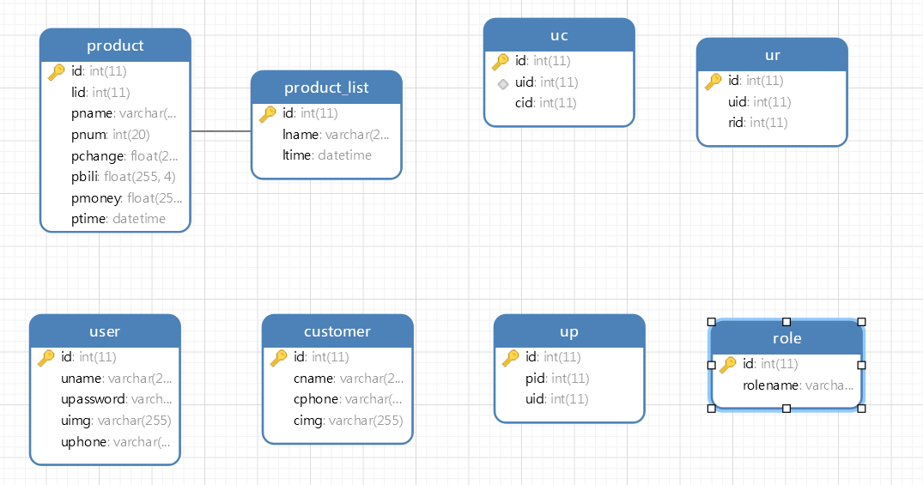

一个好的基金管理类的数据库设计通过一系列的设计步骤逐步深入，也为更好的设计新财道系统提供一个良好的数据基础。